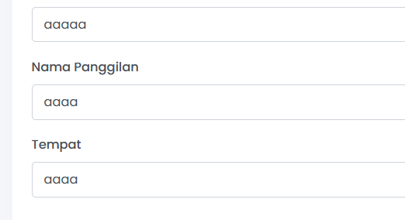

Form inout ganti ke huruf kapital (huruf besar) semua

XXX

revisi

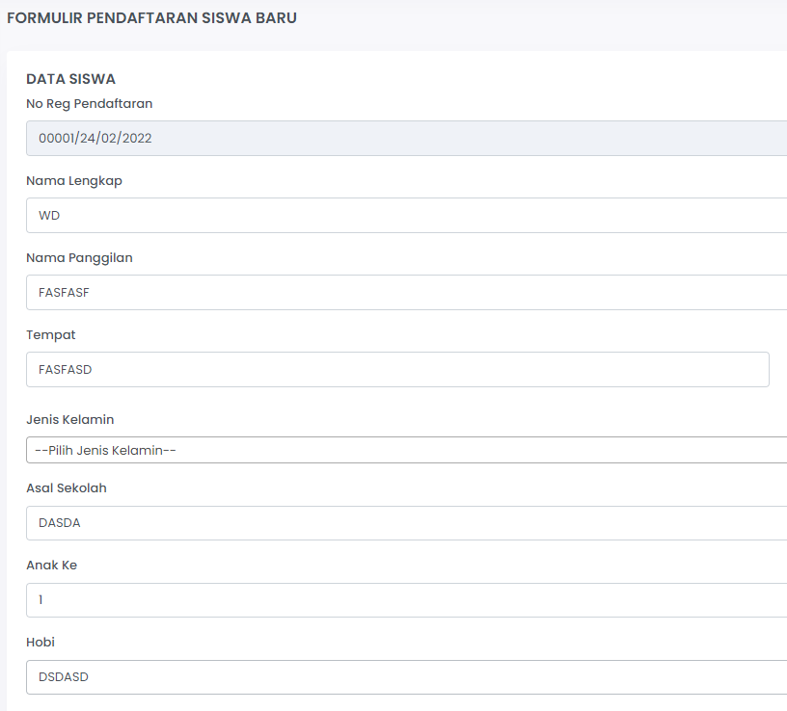

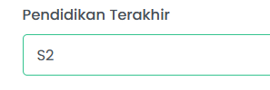

Pendidikan pake dropdown aja san SD, SMP, SMA, D3, D4, S1, S2, S3

XXX

Revisi

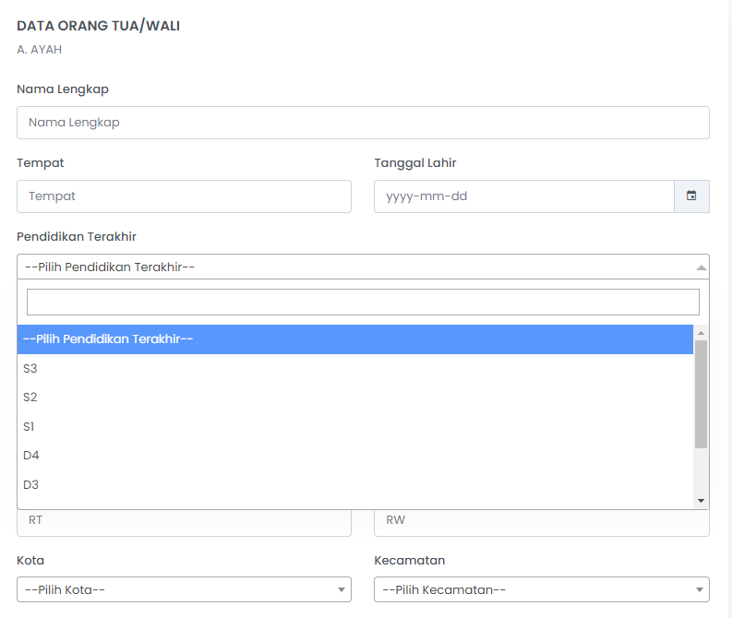

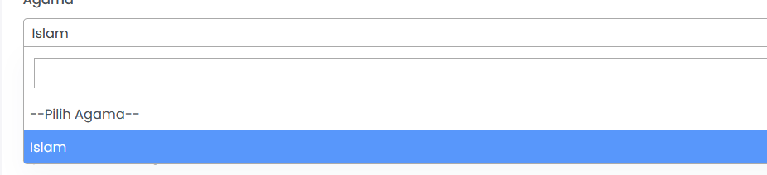

Agama tambahin san … ISLAM, KRISTEN PROTESTAN, KRISTEN KATOLIK, BUDDHA, HINDU, KHONGHUCU, LAINNYA >>> ada form kosong muncul

XXX

Revisi ada form tambah agama di pengaturan->agama

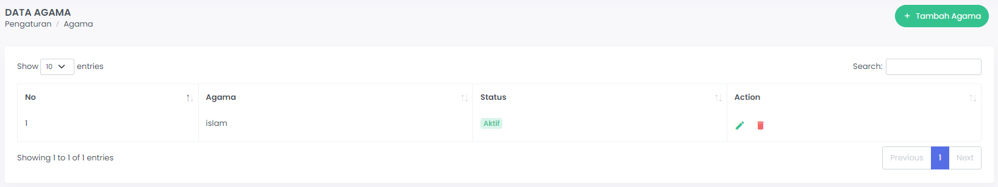

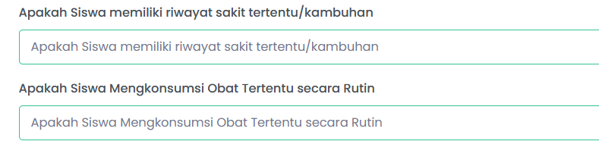

Ini juga wajib diisi san

XXX

Revisi

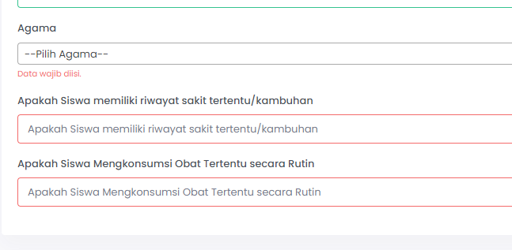

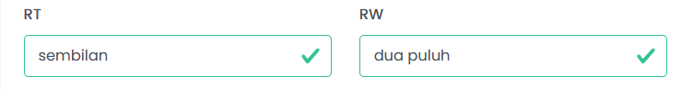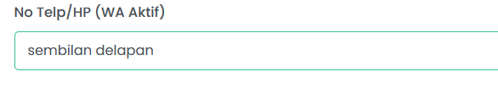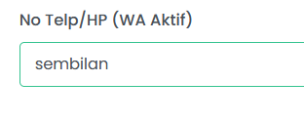

Ganti ke numerik san

XXX

Revisi

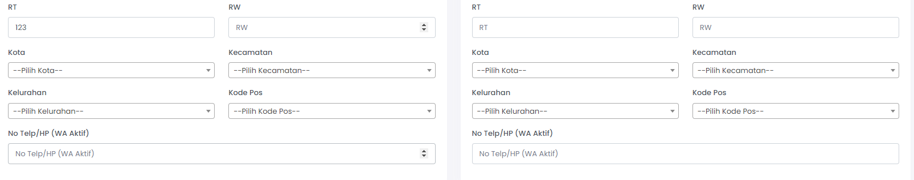

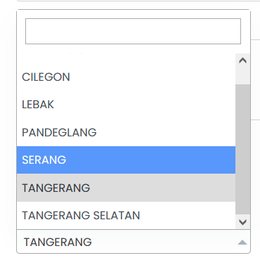

Pisah kabupaten sama kota

XXX

Revisi ada menu tambah kodepos di pengaturan->kodepos (bisa dihapus atau edit)

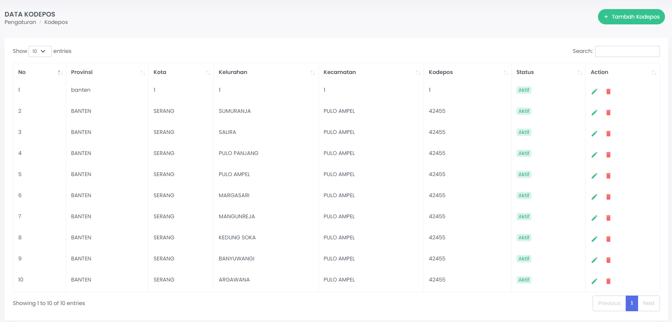

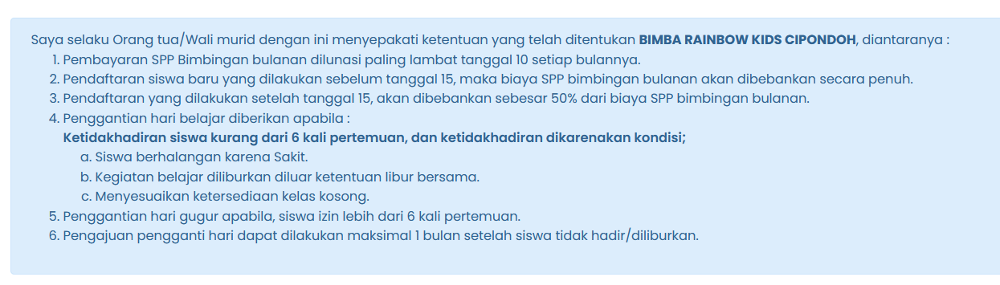

Ada menu untuk edit ini san, jadi ga di coding

XXX

Revisi udah bisa di edit syarat pendaftarannya nanti menampilkan status yg aktif aja

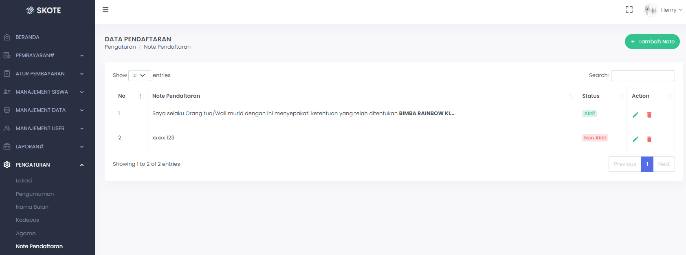

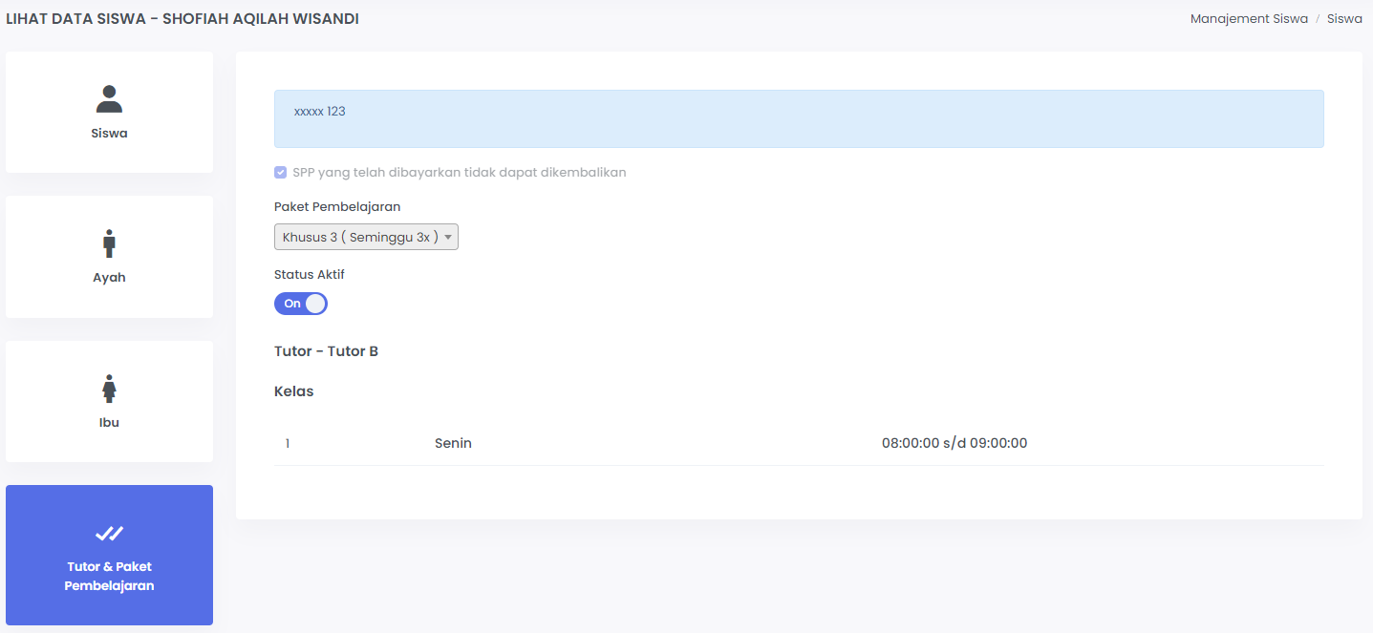

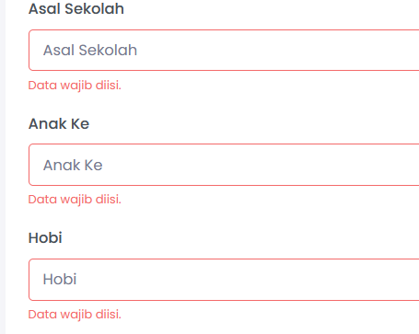

Pas ada yang belum keisi, tolong ada notif pop up message san

XXX

Revisi

ga bisa di 2 model validasi digabung

kalo mau pun di buat popup kebanyakan form nya soalnya harus dibuat satu2 id field nya